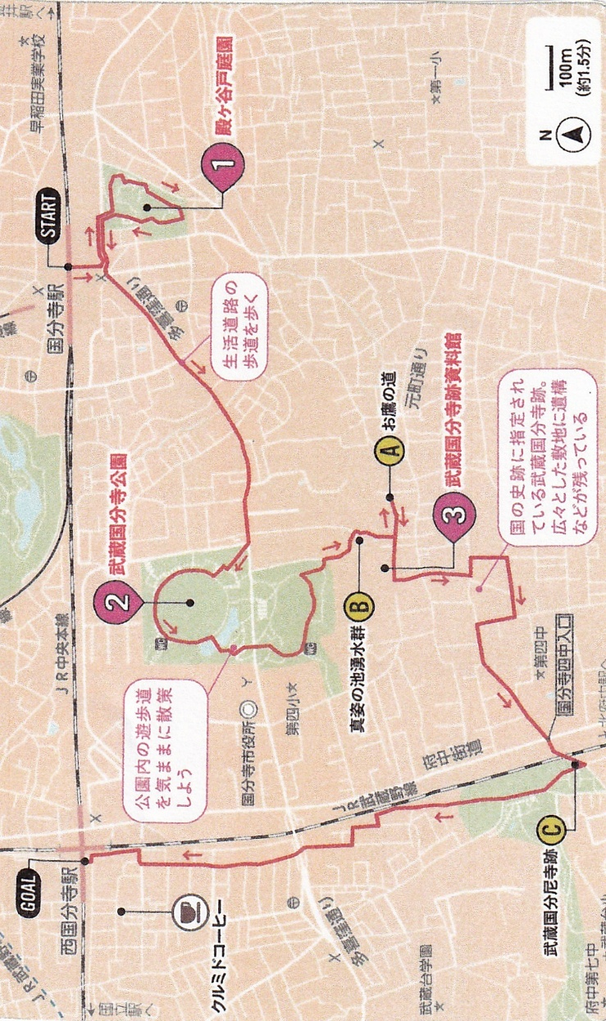
令和7年度 東教会「歩こう会」企画
国分寺に名水を訪ねて

今回は、常緑樹と落葉樹が入り交じる中、春の息吹を感じながら、国分寺の名水を訪ねたいと思います。国分寺は、武蔵野の崖際から湧水が見られることで有名な地域です。都立殿ヶ谷庭園をはじめ真姿の池湧水群のほか、お鷹の道や武蔵国分寺跡や武蔵国分尼寺跡等の日本の古代史に思いをはせるコースです。
健康面でも約8,000歩程度をされていて、日頃の運動不足を反省する機会にもなると思います。（運動に自信のある方には、健脚をご披露いただき、不足組に範示していただければ幸甚です。

１ 実施期日・場所 令和８年３月１５日（日）中央線国分寺駅南口階段付近
２ 集 合 時 刻 午後２時
３ 歩 程 約１時間３０分 ※庭園や資料館見学時間を含めれば、約２時間３０分程度
（時間に余裕のある方は、西国分寺駅周辺で振り返りの会を行いたいと思いますので、時間に余裕のある方は、是非ご参加下さい。また、例えば殿ヶ谷戸庭園だけなど部分参加の方も歓迎です。）
（コース）国分寺駅→殿ヶ谷戸庭園→武蔵国分寺公園→真姿の池湧水群→お鷹の道→
武蔵国分寺跡資料館→武蔵国分尼寺跡→西国分寺駅
４ 参 加 連 絡 令和８年３月１３日（金）までに次に連絡下さい。
参加の会員の方は、ホームページの問い合わせ欄よりメールでご連絡ください。
または、役員まで電話等の連絡でも結構です。
５ そ の 他 歩きやすい服装や靴でご参加下さい。また、途中で体調が悪くなった場合は、遠慮せずお申し出下さい。
小雨決行とします。判断に迷われたら、原田までご連絡下さい。

